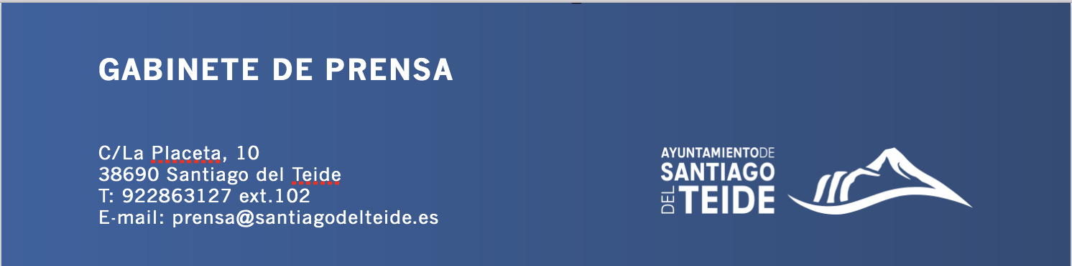

*Lunes, 31 de octubre de 2022*

NOTA DE PRENSA

**José Carlos Báez e Isabel Valido ganadores absolutos de la Travesía a Nado “Murallas del Infierno” 2022**

**La prueba se desarrolló el pasado sábado 29 de octubre**

José Carlos Báez e Isabel Valido se proclamaron vencedores absolutos de la travesía de 6,5 km en categoría masculina y femenina mientras que en la travesía de 1,5 km, el ganador absoluto masculino fue Diego Dévora y en categoría femenina fue Elena Borges.

El nadador José Carlos Báez finalizó en primer lugar de la general absoluta en la distancia de 6,5 km con un tiempo de 1:26:43,mientras que en segunda posición se clasificó Francisco Javier Luis con un tiempo de 1:30:12 y en tercera posición general finalizó Luis Roberto Rey con un tiempo de 1:34:06.

En categoría masculina general el primer puesto fue para José Carlos Báez con 1:26:43, segundo Francisco Javier Luis con 1:30:12 y tercero Luis Roberto Reycon 1:34:06. En categoría femenina general la ganadora fue Isabel Valido con un tiempo de 1:45:43, segunda finalizó Victoria Sánchez con 1:55:15y en tercer lugar entró Natalia Pocull con 1:57:33.

En cuanto a la categoría general masculina en la prueba de 1,5 km, el ganador fue Diego Devora Chinea con un tiempo de 22:38, en segundo lugar, finalizó Ricardo Sánchez con 24:52, mientras que en tercer lugar entró José Miguel de Salamanca con un tiempo de 26:44.En féminas, dominó la prueba de 1,5 km la nadadora Elena Borges con un tiempo de 29:17, en segundo lugar acabó la nadadora Verónica Soriano con un tiempo de 31:08 y en tercer lugar finalizó Clara Aledo con un tiempo de 31:32.

En cuanto a los participantes locales señalar que el primer puesto masculino en la distancia de 6,5 km fue para Jose María Teixido con un tiempo de 2:09:17. En segundo lugar acabó Francisco Jonay Rivero con un tiempo de 2:16:55 y tercero finalizó Walter Bonazzi con un tiempo de 2:17:07. En categoría femenina local de 6,5 la primera nadadora en entrar en meta fue Raquel Jiménez con un tiempo de 2:15:59, segunda AnnickVandeKerckhove con un tiempo de 2:18:18 y tercera finalizó Ana belén Socas con 2:21:34.

En la prueba de 1,5 km masculina local entró en primer lugar Gustavo Hitti con un tiempo de 28:52, en segundo lugar acabó Stephen Strangeway con un tiempo de 35:05 y en tercer lugar finalizó José Alexander Socas con un tiempo de 40:30. En categoría femenina local de 1,5 km la primera nadadora fue Belén González con 32:34, el segundo lugar fue para Ekaterina Sapronova con 34:57 y en tercer lugar acabó Elena Salvador con 35:35.